Recette spéciale « bonne saison » !
Et réservée aux Unafistes du 44 !

Comme la saison dernière, profitez de prix très compétitifs sur une nouvelle collection !

Prenez un maillot noir (vous pouvez également compléter avec un bleu, rose ou jaune pour apporter une touche plus colorée).
Ajoutez un short, des chaussettes et agrémentez avec d’autres ingrédients selon vos envies pour plus de saveur : polo noir et / ou survêtement aux couleurs multiples, le choix est large ! Par contre, pour éviter les fautes de goût le bas de survêtement sera toujours noir, tout comme les shorts et chaussettes !
OFFRE ADHERENT UNAF 44
PRIX AVANTAGEUX

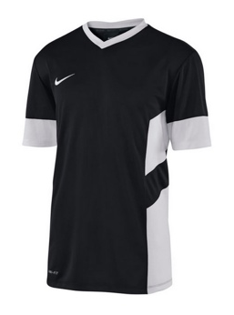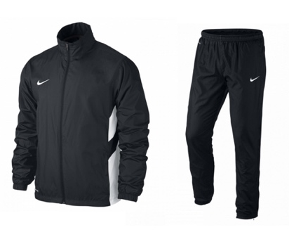

Bien mélanger et laissez reposer plusieurs jours le temps que la préparation prenne forme (livraison en magasin ou via votre secteur).
Vous obtiendrez des prix imbattables (réservés uniquement aux adhérents de l’UNAF 44) et une bonne motivation pour commencer la nouvelle saison en toute beauté !
A consommer sans modération dès septembre prochain ! Et à commander dès maintenant, avec le bon de commande au dos, ou téléchargeable sur le site internet www.unaf44.fr.
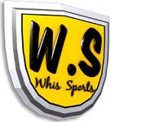
Que vous soyez arbitre en activité ou à la retraite (pensée spéciale avec les survêtements d’une autre couleur que le noir), tous les unafistes vont trouver leur bonheur avec les tailles allant de XS à 2 XL !
NB : Si habituellement, c’est votre club qui passe commande, pas de souci, regardez au dos !
